Barbie se muda y busca una nueva Dreamhouse con la ayuda de Fotocasa

- Este verano, Barbie está buscando una nueva "DreamHouse" y lo hace de la mano de Fotocasa, que apoya y simplifica la búsqueda de vivienda tanto para Barbie como para sus usuarios, haciendo que el proceso sea más cercano, directo e inspirador
- Los jóvenes (con un 53%)* se han convertido en uno de los principales motores de la demanda de vivienda en España, a pesar de las dificultades y retos actuales que conlleva independizarse
- Los fans de Barbie podrán participar en un concurso para ganar 1.000 € para cubrir el pago de un mes de alquiler o hipoteca



Madrid, 16 de junio de 2026 – Barbie®, la marca de muñecas más icónica del mundo de Mattel Inc., y Fotocasa, el portal de referencia en España, han anunciado una colaboración estratégica. Coincidiendo con el inicio de la temporada de verano, ambas compañías unen sus fuerzas para conectar el mundo de infinitas posibilidades de Barbie con la aventura de encontrar la casa de tus sueños, destacando tanto su lado inspirador como los obstáculos y retos actuales vinculados a la emancipación, el alquiler y la compra de una vivienda hoy en día.

Mientras Barbie se embarca en un nuevo capítulo y busca su próxima DreamHouse, Fotocasa ayuda a dar vida a ese viaje para encontrar un lugar perfecto al que llamar hogar. Más allá de la búsqueda en sí, esta alianza pone de relieve temas que resuenan en los consumidores actuales, como la independencia, la evolución del concepto del hogar y la importancia del acceso a una vivienda de calidad.

La vivienda es un tema crucial para las generaciones más jóvenes, ya que desempeña un papel clave en la configuración de sus aspiraciones, opciones de estilo de vida y planes de futuro. Según estudios de Fotocasa Research, los jóvenes son el motor de la búsqueda de vivienda en España, representando el 53%* de quienes buscan una propiedad en alquiler, y casi el 50%* en el segmento de compraventa.

Quienes buscan una DreamHouse tienen ideas claras sobre lo que quieren en un hogar; saben que las prioridades han cambiado y que las formas de vivir, trabajar, socializar y consumir han evolucionado. Por eso, hoy en día, una casa ya no se percibe únicamente como un espacio básico para vivir, sino como un lugar multifuncional que responde a necesidades mucho más amplias, como trabajar, hacer ejercicio y hacer vida social dentro de la propia vivienda. Aspectos como la flexibilidad del espacio, la eficiencia energética y una ubicación estratégica son muy valorados; elementos que ahora definen la verdadera "casa de los sueños" en un mercado cada vez más exigente.

Un mes de alquiler o hipoteca gratis

Del 1 de junio al 31 de julio, como parte de la campaña "Barbie se muda de casa con Fotocasa", los clientes que compren productos de la línea Barbie en Toys’R’Us, Toy Planet, Carrefour, Juguettos o DRIM tendrán la oportunidad de participar en un sorteo. El gran premio consiste en 1.000 € para pagar un mes de alquiler o una cuota de la hipoteca. Además, el ganador recibirá una selección de productos exclusivos de Barbie y otras marcas colaboradoras.

Este sorteo es el primer hito de una estrategia conjunta más amplia entre Barbie y Fotocasa. Ambas compañías se guardan grandes sorpresas bajo la manga, que incluirán nuevas promociones e iniciativas especiales durante los próximos meses.

Encontrar un hogar puede ser todo un reto. Por eso, Barbie y Fotocasa se alían para acercar la DreamHouse a todo el mundo. Juntas, reafirman su compromiso de acompañar a las personas en todas las etapas de su vida, desde el juego y la imaginación hasta el paso decisivo de encontrar un hogar.

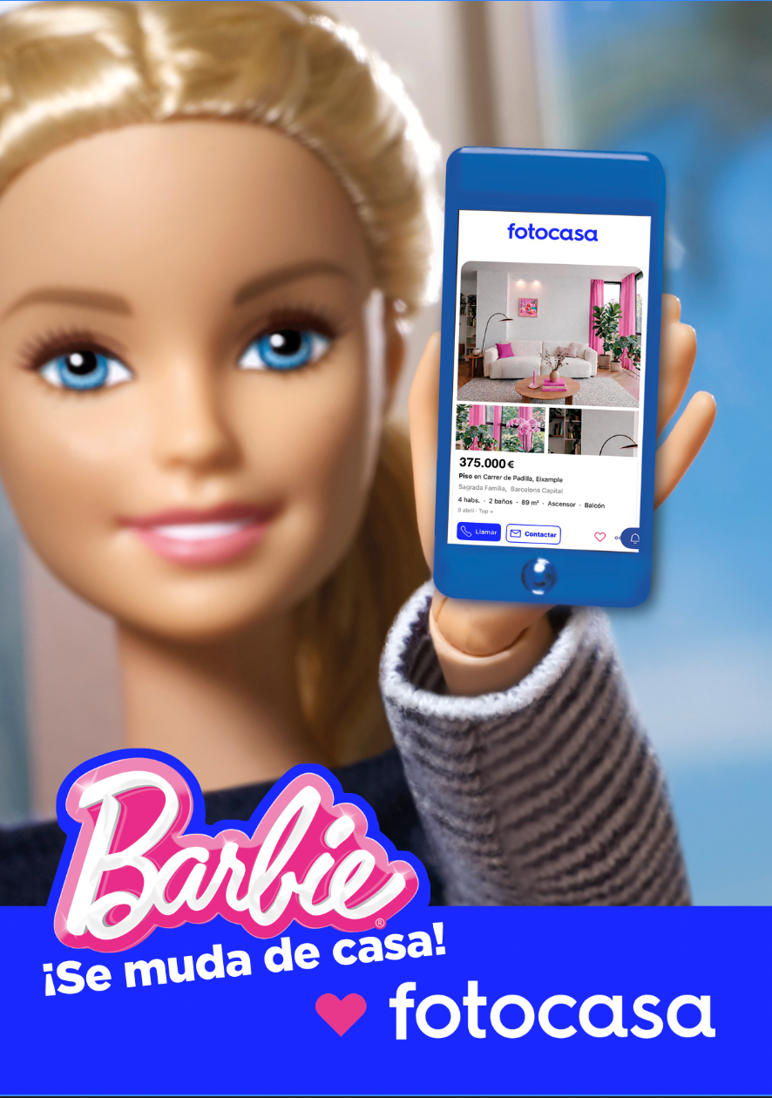

Sobre Fotocasa
Fotocasa es uno de los principales portales inmobiliarios de España, con una amplia oferta de viviendas de segunda mano, promociones de obra nueva y alquileres que pertenece a Fotocasa Group.
Mensualmente, elabora el Índice inmobiliario Fotocasa, un informe de referencia que analiza la evolución del precio medio de la vivienda en España, tanto en venta como en alquiler. Desde 2017, desarrolla además estudios sociológicos bajo el sello Fotocasa Research, con el objetivo de aportar conocimiento y análisis en profundidad sobre las tendencias del mercado y el comportamiento de los ciudadanos en relación con la vivienda.
Toda la información y los últimos comunicados están disponiles en su Sala de Prensa

Acerca de Mattel

Mattel es una empresa líder global en entretenimiento familiar y de juego, y propietaria de uno de los portafolios de marcas más icónicos del mundo. Nos conectamos con consumidores y fans a través de nuestras marcas franquicia, incluyendo Barbie®, Hot Wheels®, Fisher-Price®, American Girl®, Thomas & Friends™, UNO®, Masters of the Universe®, Matchbox®, Monster High®, Polly Pocket® y Barney®, así como otras propiedades populares que poseemos o licenciamos en colaboración con compañías de entretenimiento globales. Nuestra oferta incluye juguetes, contenido, productos comerciales, experiencias digitales y en vivo. Nuestros productos se venden en colaboración con las principales compañías de retail y ecommerce a nivel mundial. Desde su fundación en 1945, Mattel se enorgullece de ser un socio confiable en el empoderamiento de generaciones para explorar la maravilla de la infancia y alcanzar su máximo potencial. Visítanos en mattel.com

Departamento Comunicación Fotocasa
Anaïs García
comunicacion@fotocasa.es
620 66 29 26

Contacto de prensa Mattel
MARCO - 91 458 54 90
General | pr.mattel@marco.agency

